Балаковский инженерно-технологический институт - филиал

федерального государственного автономного образовательного учреждения

высшего образования

«Национальный исследовательский ядерный университет «МИФИ»

Факультет атомной энергетики и технологий

Кафедра

ПРАКТИЧЕСКАЯ РАБОТА

по дисциплине

___________________________________________________

Выполнил: студент группы _______

Семенов Максим Александрович

«_____»______________202__г.

|  |  |
| --- | --- |
|  | Проверил ____________________  _____________________________  «_____»______________202__г. |

Балаково 2021

1 Код файла Index.html

<!DOCTYPE html>

<html>

<head>

<title>Parcel Sandbox</title>

<meta charset="UTF-8" />

<link rel="stylesheet" href="src/styles.css" />

</head>

<body>

<div id="app" class="container">

<header class="header">

<div class="header__row header__row_index_one">

<div class="logo block header__block_size_min">

<h2 class="logo__name">Логотип</h2>

<span class="logo__span">Товары для художественной гимнастики</span>

</div>

<div class="block header__block_pos_center">

<p>Есть своя команда или вы тренер?</p>

<p> Узнайте специальные условия!(ссылка)</p>

</div>

<div class="block header__block_size_min">

<p>+79126472002</p>

<p> Заказать звокон</p>

<p>email ms@mail.ru</p>

</div>

</div>

<div class="header__row">

<div class="block header__block_size_min">Работаем с 2004года</div>

<div class="block header__block_size_min">Доставка в любую точку России от 2 до 14 дней</div>

</div>

<div class="header__row block">

<nav class="nav">

<a href="#" class="nav__link">О компании</a>

<a href="#" class="nav__link">Оплата и доставка</a>

<a href="#" class="nav__link">Каталог</a>

<a href="#" class="nav__link">Новости</a>

<a href="#" class="nav__link">Отзывы</a>

<a href="#" class="nav__link">Контакты</a>

</nav>

<div class="nav__cart block">Корзина</div>

</div>

</header>

<main>

<div class="row">

<div class="catalog col block">

<a href="#" class="catalog__link">Каталог</a>

<a href="#" class="catalog__link">Булава</a>

<a href="#" class="catalog__link">Мячи</a>

<a href="#" class="catalog__link">Обручи</a>

<a href="#" class="catalog__link">Ленты</a>

<a href="#" class="catalog__link">Скакалки</a>

<a href="#" class="catalog__link">Костюмы</a>

</div>

<div class="banner col block">

<h2 class="banner__title">Интрективная шапка</h2>

<p class="banner__text">1 картинка - Профисиональная экипировка для покорения новых высот от 990р.!</p>

<p class="banner__text">2 Lorem ipsum dolor sit amet consectetur, adipisicing elit. Corrupti, iusto. Hic id laboriosam repudiandae laborum, incidunt necessitatibus aliquid quam. Iusto molestias eum vero totam, vitae facere corrupti maxime nihil culpa!</p>

<p class="banner__text">3 Lorem ipsum dolor sit amet consectetur adipisicing elit. Dolore eum laudantium harum excepturi dicta praesentium quos quo nostrum numquam consequatur facere eligendi, culpa laborum repellat qui repellendus dolorem reprehenderit cumque?</p>

</div>

</div>

<div class="section">

<div class="section__box">

<div class="section__name block">Наши поставщики</div>

</div>

<div class="row">

<div class="col col_size_4 block">поставщики1</div>

<div class="col col_size_4 block">поставщики2</div>

<div class="col col_size_4 block">поставщики3</div>

</div>

</div>

<div class="section">

<div class="section__box">

<div class="section__name block">Хиты продаж</div>

</div>

<div class="row">

<div class="col col_size_4 block">Хит1</div>

<div class="col col_size_4 block">Хит2</div>

<div class="col col_size_4 block">Хит3</div>

</div>

</div>

<div class="section">

<div class="section__box">

<div class="section__name block">Новинки</div>

</div>

<div class="row">

<div class="col col_size_4 block">Новинки1</div>

<div class="col col_size_4 block">Новинки2</div>

<div class="col col_size_4 block">Новинки3</div>

</div>

</div>

<div class="section">

<div class="section__box_center block">

<h2>Как мы работаем?</h2>

<p>Lorem ipsum dolor sit amet consectetur, adipisicing elit. Dolore assumenda ab facilis recusandae adipisci quaerat, iste et similique, quod cum eveniet maiores aspernatur dolor perspiciatis tenetur ratione alias temporibus. Dolorem?</p>

</div>

</div>

<div class="section">

<div class="col_size_8 news__box block">SEO статья</div>

</div>

<div class="section block">

<h2 class="section__box_center">Оставлять заявку заказа через сайт </h2>

</div>

</main>

<footer class="footer block">Подвал</footer>

</div>

<script src="src/index.js"></script>

</body>

</html>

2. Код файл styles.css

body {

font-family: sans-serif;

}

* {

margin: 0;

padding: 0;

box-sizing: border-box;

}

a {

text-decoration: none;

}

p {

line-height: 1.5;

}

.container {

max-width: 1170px;

margin: 0 auto;

width: 100%;

padding: 0 15px;

}

.block {

border: 1px solid #000;

padding: 0px 20px;

}

.header {

margin-bottom: 10px;

}

.header__row {

position: relative;

display: flex;

justify-content: space-between;

}

.header__block_pos_center {

padding-top: 10px;

width: 40%;

}

.header__block_size_min {

width: 25%;

}

.header__row_index_one {

margin-bottom: 10px;

}

.nav__cart {

position: absolute;

right: 0px;

padding: 20px 40px;

background-color: #fff;

z-index: 50;

}

.row {

display: flex;

margin: 0 -15px;

}

.catalog {

display: flex;

flex-direction: column;

}

.col {

margin: 0 15px;

}

.col_size_4 {

width: 33.3333%;

padding: 20px 10px;

text-align: center;

}

.section {

margin-top: 10px;

margin-bottom: 15px;

}

.section__box {

display: flex;

justify-content: center;

margin-bottom: 15px;

}

.section__box_center {

text-align: center;

}

.col_size_8 {

width: 66.66666%;

}

.news__box {

margin-left: auto;

text-align: center;

padding: 100px 0;

}

.footer {

text-align: center;

}

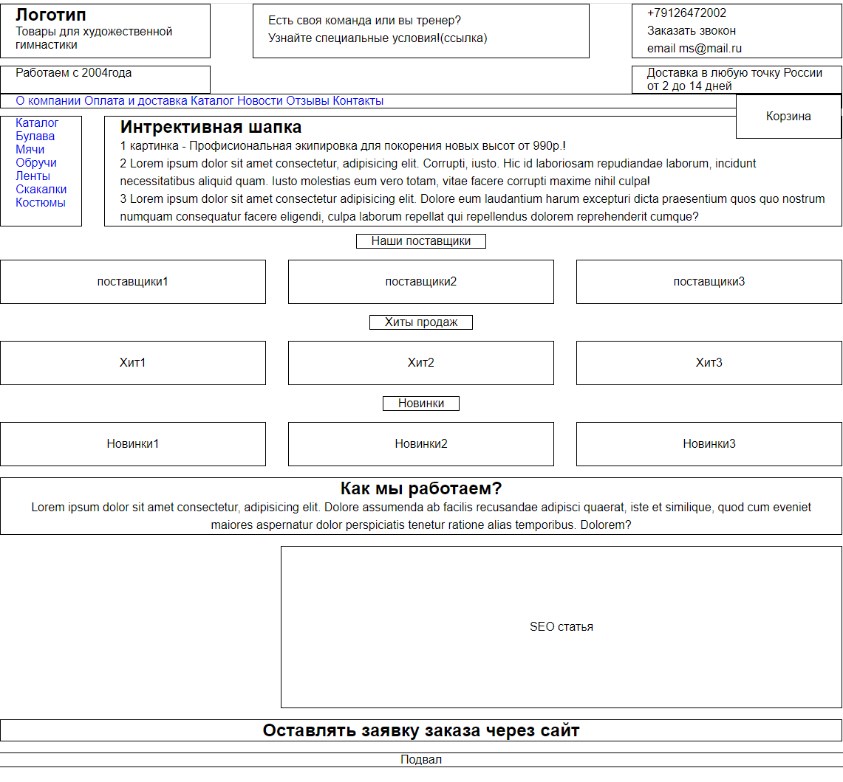Ссылка: https://v8qyq.csb.app/